一、项目名称与简介
（一）名称：巴黎奥运会2024信息网站
（二）简介：
本平台是一款以“2024 巴黎奥运会”为核心场景的信息交互类垂直网站，主要聚焦于教育传播、高效信息传递、轻量化互动三大核心目标，主要覆盖群体为全各类体育爱好者、学生群体及赛事关注者。网站以准确、直观、友好为核心设计理念，整合国际奥委会、巴黎奥运会官方网站授权信息、赛事组委会实时动态、专业体育数据机构分析等，构建赛事信息+知识科普+互动参与三位一体的内容生态。用户不仅能快速获取赛事日程、实时战报、奖牌榜单、运动员动态等核心信息，还能通过项目科普、历史数据对比、趣味问答等模块深化奥运认知，同时借助轻量化互动功能实现观点分享、预测投票等操作，真正实现从被动接收信息到 主动参与奥运的转变，让用户在便捷获取赛事动态的同时，增强对奥运会的认知度，感受奥运精神的魅力与体育知识的价值。

二、目标用户与核心价值
（一）目标用户与应用场景
1.核心用户：18-35岁体育爱好者、高校学生​
（1）核心需求：深度关注赛事进程、运动员表现及专业数据，有强烈的互动分享与圈层交流需求。
（2）典型场景：​
·赛事期间实时刷新战报、查看项目比分、成绩排名，对比运动员历史战绩与本届表现。
·参与网站话题讨论、运动员人气投票、赛事结果预测等互动，通过社交分享功能将观点、精彩瞬间分享至微信、微博等社交平台。
·高校场景中，能借助网站提供的赛事视频、项目规则等数据开展科普内容主题分享等。
2.次要用户：中小学师生​
·核心需求：获取简洁易懂的赛事信息、奥运项目科普及体育精神相关内容，用于课堂教学、课外实践活动；​
3.潜在用户：普通民众​
（1）核心需求：临时查询赛事基础信息，无长期关注或深度互动需求，追求查询过程的便捷高效。​
（2）典型场景：​
·亲友聚会、办公空闲时间想了解当日热门赛事时间、中国代表团奖牌获得情况，通过网站首页快速入口一键查询。
·计划观看奥运开幕式、闭幕式或重点赛事（如乒乓球、跳水等中国优势项目），查询具体直播时间与转播渠道；​
·偶然看到奥运相关热点新闻，想进一步了解对应项目规则、参赛运动员背景等基础信息。
（二）核心价值
1.信息价值：
·网站以巴黎奥运会相关赛事数据为基础，引用了国际奥委会和巴黎奥运会官方的相关数据，确保赛事日程、战报、奖牌榜、运动员信息等内容的准确性。针对信息零散、来源杂乱的行业痛点，通过智能算法对信息进行分类整合，在首页设置了赛事动态、奖牌中心、项目科普几大模块，用户可根据需求快速筛选信息，避免无效信息干扰，实现快速定位用户需求信息的高效体验，彻底解决用户在多平台切换查询、信息滞后等问题。
2.教育价值：
·突破传统体育知识传播的枯燥模式，将教育属性融入平台全场景。一方面，针对学生群体设计奥运科普专区，涵盖项目规则、奥运历史、赛事礼仪、运动健康等内容，通过动画、趣味问答等形式降低学习门槛，也可以让普通用户在了解赛事的过程中潜移默化地提升体育素养，深化对更快、更高、更强、更团结的奥运精神的理解。
3.交互价值：
·网站摒弃复杂冗余的互动设计，聚焦低门槛、高趣味的轻量化互动形式，让不同类型用户都能轻松参与。通过投票预测、话题讨论、人气榜单、社交分享等功能，为用户提供表达观点、展示态度的渠道，满足核心用户的圈层交流需求，同时提升次要用户与潜在用户的活跃度，增强对网站的使用粘性，进而实现奥运赛事影响力的二次传播。

三．网站介绍
·网站由首页、赛事中心、用户互动三大板块构成：
- 首页：一点开首页，我们就会看到一组轮播图片，主要涉及赛事精彩瞬间、开幕式图片、比赛地点展示，接下来的三个小组件分别是当日赛事预告、实时奖牌榜和奥运项目科普，提供实时战报、比分排名、奖牌榜单、赛事日程、运动员等相关信息，网站底部也设置了超链接，用户可以点击跳转到奥委会官网、巴黎奥运会官网查看更为细致的信息。
- 赛事中心：上半部分设置了一个赛事筛选模块，用户可以根据感兴趣的赛事等要素进行筛选，找到需要的内容，这一部分还包括热门赛事详情和新闻资讯，让用户进一步、更深层次的了解、获取相关信息。
- 用户互动：网站主打低门槛、高共鸣的轻量化互动模式，以表达态度+双向共鸣为核心，为用户搭建与奥运赛事深度链接的情感桥梁。互动操作简单，几乎可以自由表达对赛事看法。同时，平台提供丰富的情绪类型标签供用户选择，比如支持、期待、加油，用户可根据自身感受选择，让观点更具情感张力，也便于其他用户快速捕捉核心态度。用也可以实时看到其他用户发布的态度与意见，既能看到与自己观点一致的同道中人，通过点赞、回复功能深化共鸣，也能接触到不同视角的见解，拓宽对赛事的认知维度。

四．主要交互功能介绍
1.首页
导航栏的正常点击跳转功能，图片轮播手动切换按钮，当日赛事预告部分的展开收起功能；实时奖牌榜的搜索框+筛选功能，奖牌详情弹窗功能
2.赛事中心页
赛事日程表筛选功能，赛事结果弹窗，筛选重置按钮，收藏按钮；
3.用户互动页面
支持用户发表留言，进行情绪选择；支持对留言的点赞（取消点赞）、回复等功能。
五．Prompt使用情况简述
1.初代提示词撰写
第一阶段进行了初代的提示词撰写，通过详细的描述需求以及对网页部分板块的构想，对提示词进行完善，将提示词提供给AI工具，得到第一代网页代码。通过对得到的网页进行分析，通过优化第一版提示词，得到相对完整的、符合预期的初始页面。
2.js、css部分优化
第二阶段主要是在初始页面的基础上，对各页面的板块样式、交互功能进行优化，通过追加提示词、对初始代码进行修改，完善页面板块功能样式。在优化过程中进行多次的页面查看与修改，得到第二版网页。
3.网页完善
第三阶段对prompt的使用较少，主要是进行插入图片、链接等，同时对提示词要求和页面功能进行比对，确保所需功能的完整度。
六．网站运行与测试说明
巴黎奥运会2024网站——运行测试报告
- 报告概述
本文档针对巴黎奥运会2024网站提供完整的基础运行测试、通用功能运行测试、常见问题与解决方案等核心内容，确保网页在不同场景下稳定运行且功能符合设计预期。

二、基础运行测试
2.1本地运行
测试步骤：
①解压项目文件到桌面"olympic-website"文件夹
②双击打开index.html文件
③观察页面加载情况
测试结果：
页面正常打开，所有外部资源（CSS、JS、图片）成功加载
导航栏、轮播图、内容区域正常显示
页面底部版权信息完整
结果：正常运行

2.2各页面功能测试结果
·首页（index.html）测试
功能模块 | 测试项 | 预期结果 | 实际结果 | 状态
轮播图 | 自动轮播 | 每5秒自动切换 | 正常切换 | 通过
 | 点击左右箭头 | 手动切换图片 | 正常切换 | 通过
 | 点击指示点 | 跳转到对应图片 | 正常跳转 | 通过
 | 鼠标悬停暂停 | 鼠标放上时暂停轮播 | 暂停功能正常 | 通过
当日赛事预告 | 初始显示 | 显示4条赛事 | 显示4条 | 通过
 | 点击"更多赛事" | 展开更多赛事 | 展开3条隐藏赛事 | 通过
 | 再次点击 | 收起赛事 | 正常收起 | 通过
 | 赛事状态显示 | "直播中"、"即将开始"状态 | 状态标签正确 | 通过
实时奖牌榜 | 初始显示 | 显示10个国家卡片 | 显示10个国家 | 通过
 | 金牌排序 | 按金牌数降序排列 | 美国排第一 | 通过
 | 总奖牌排序 | 按总奖牌数排序 | 排序正确 | 通过
 | 搜索国家 | 输入"中国"搜索 | 只显示中国 | 通过
 | 点击国家卡片 | 弹出奖牌详情 | 弹出详细信息表格 | 通过
奥运项目科普 | 卡片显示 | 显示3个项目卡片 | 3个卡片正常 | 通过
 | 卡片悬停效果 | 鼠标悬停有上浮效果 | 动画流畅 | 通过
 | 响应式布局 | 调整窗口大小 | 自动调整列数 | 通过
页面截图：
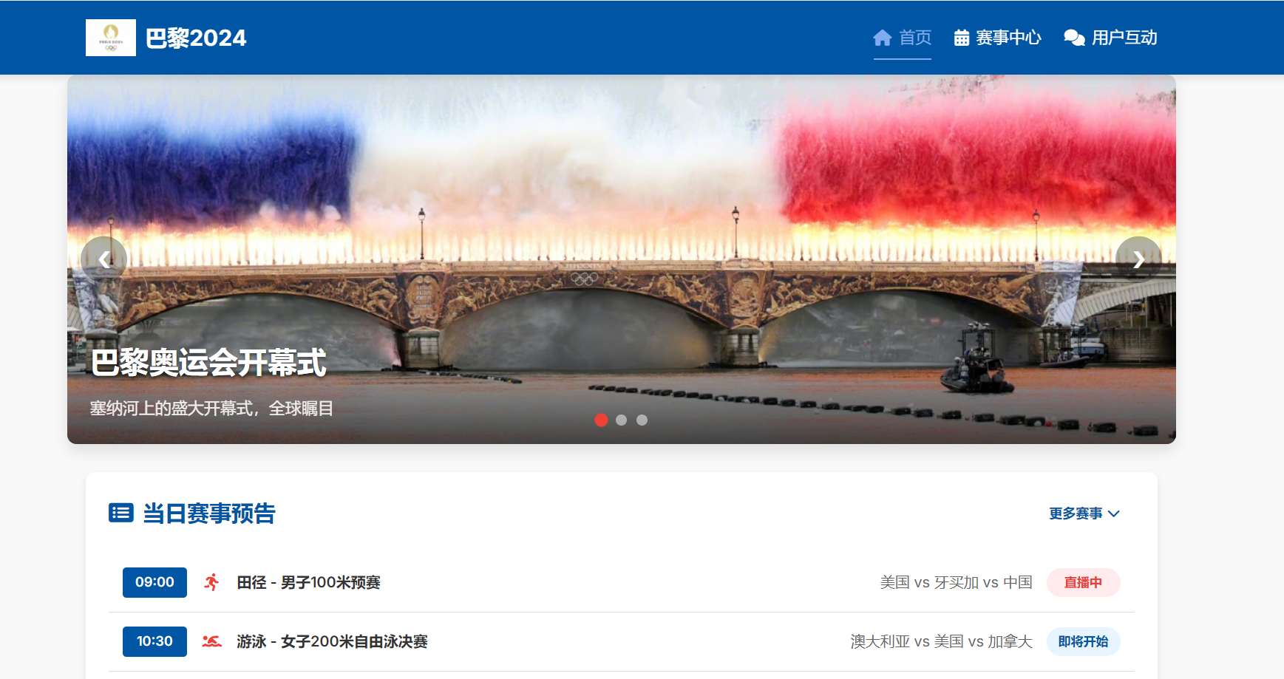

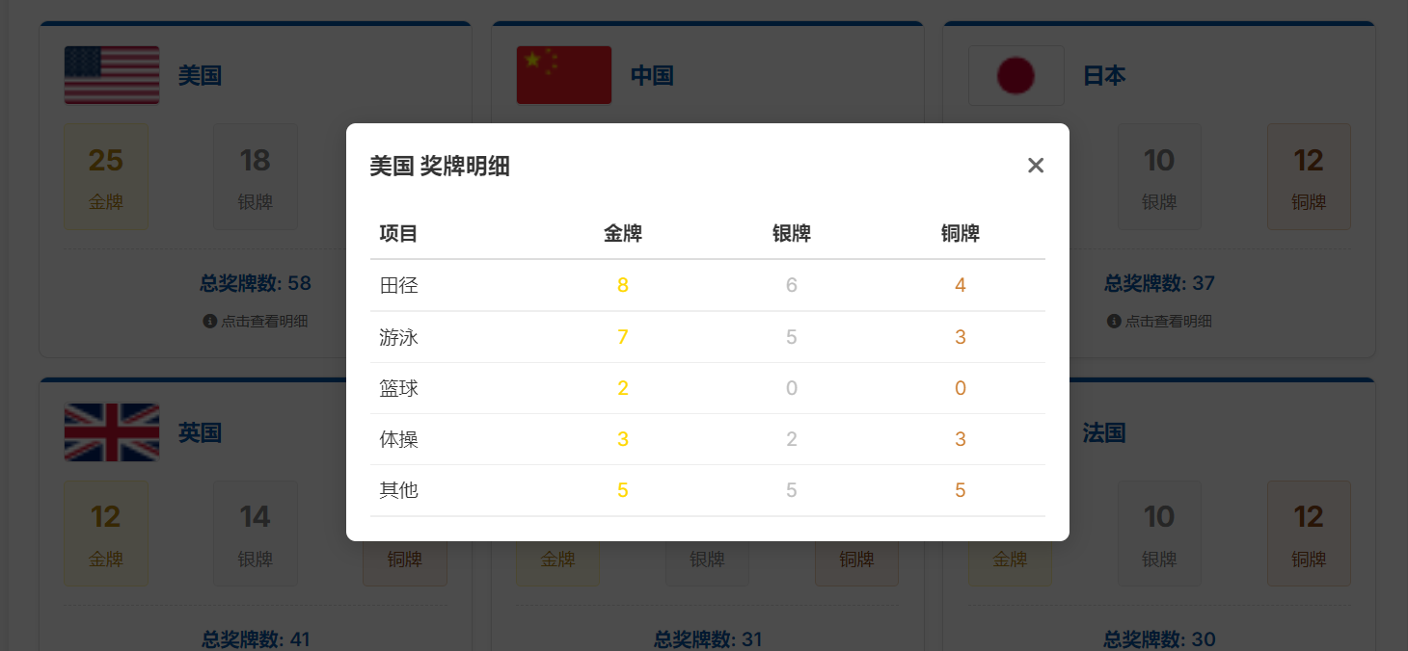
·赛事中心（match-center.html）测试
功能模块 | 测试项 | 预期结果 | 实际结果 | 状态
赛事筛选 | 按项目筛选 | 选择"游泳"只显示游泳 | 筛选正确 | 通过
 | 按日期筛选 | 选择"2024-08-15" | 显示该日期赛事 | 通过
 | 按国家筛选 | 输入"中国" | 显示含中国的赛事 | 通过
 | 重置筛选 | 点击重置按钮 | 恢复所有数据 | 通过
赛事表格 | 表格显示 | 显示8条赛事数据 | 8条数据显示 | 通过
 | 表头排序 | 点击日期、时间等表头 | 排序功能正常 | 通过
 | 状态标签 | "进行中"显示红色 | 颜色正确 | 通过
 | "进行中"动画 | "进行中"有微闪效果 | 每0.3秒闪烁 | 通过
热门赛事详情 | 卡片显示 | 显示2个热门赛事 | 2个卡片正常 | 通过
 | 比赛结果 | 显示金牌、银牌、铜牌 | 结果完整 | 通过
 | 赛事回顾 | 有详细文字描述 | 描述完整 | 通过
赛事新闻 | 新闻卡片 | 显示3条新闻 | 3条新闻正常 | 通过
 | 日期显示 | 左侧显示日期 | 日期格式正确 | 通过
 | 悬停效果 | 鼠标悬停有上浮 | 动画流畅 | 通过
收藏功能 | 点击收藏 | 点击星星图标 | 变黄色，提示收藏成功 | 通过
 | 取消收藏 | 再次点击 | 取消收藏，提示取消 | 通过
页面截图：
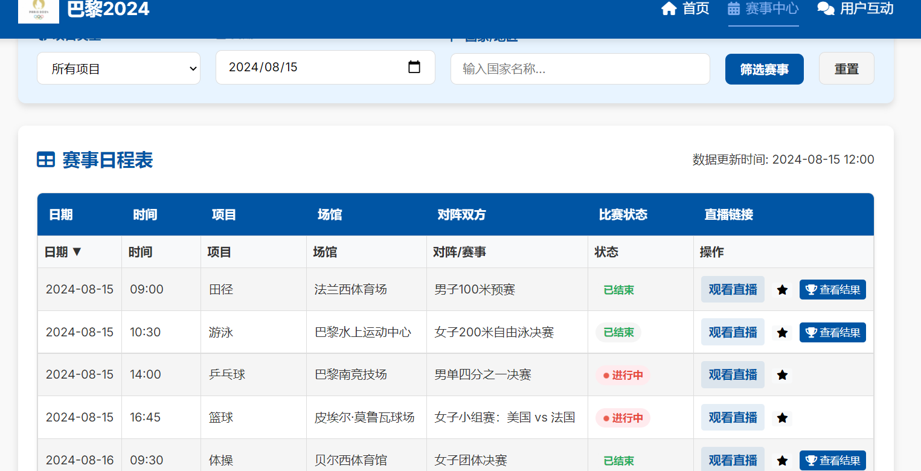
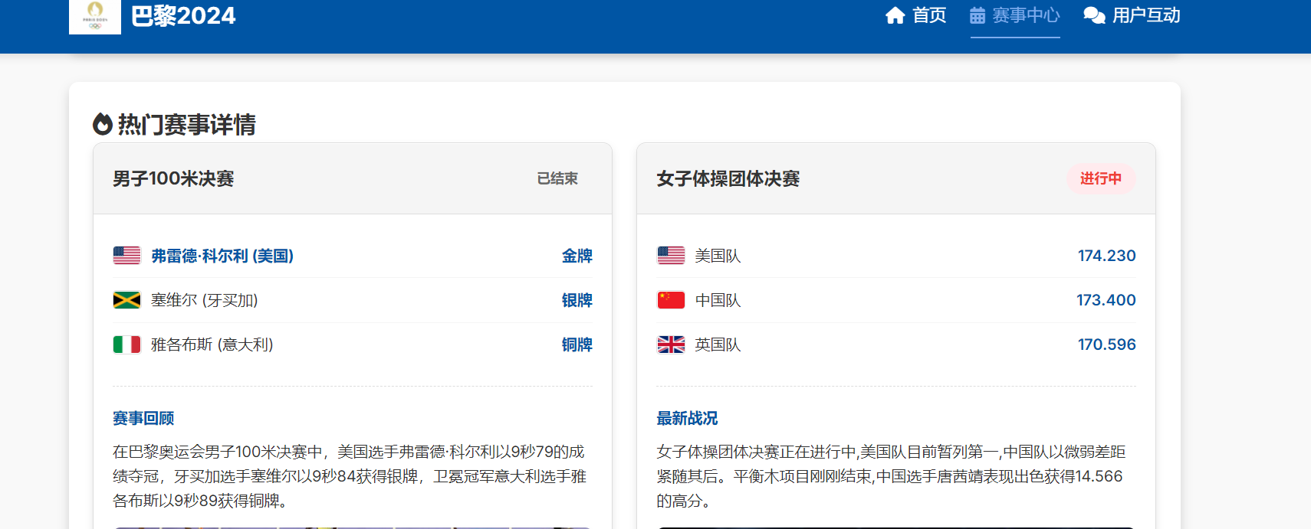

·用户互动（interaction.html）测试
 | 功能模块 |  | 测试项 | 预期结果 | 实际结果 |  | 状态
 | 留言表单 |  | 姓名验证 | 不填姓名提示错误 | 提示"请输入您的姓名" |  | 通过
 |  |  | 内容验证 | 少于10字符提示 | 提示"至少10个字符" |  | 通过
 |  |  | 字符计数 | 输入时显示字符数 | 实时计数 |  | 通过
 |  |  | 情绪选择 | 3种情绪可选 | 单选按钮正常 |  | 通过
 |  |  | 表单提交 | 填写完整后提交 | 成功提示，留言列表更新 |  | 通过
 | 留言列表 |  | 显示格式 | 头像+姓名+时问+情绪标签 | 格式完整 |  | 通过
 |  |  | 留言内容 | 显示提交的内容 | 内容正确显示 |  | 通过
 |  |  | 时间显示 | 显示提交时间 | 时间格式正确 |  | 通过
 | 点赞功能 |  | 点击点赞 | 点赞数+1，按钮变红 | 功能正常，有动画效果 |  | 通过
 |  |  | 取消点赞 | 再次点击取消 | 点赞数-1，恢复原色 |  | 通过
 | 回复功能 |  | 点击回复 | 显示回复输入框 | 输入框出现 |  | 通过
 |  |  | 提交回复 | 输入内容后提交 | 回复显示在下方 |  | 通过
 |  |  | 取消回复 | 点击取消按钮 | 输入框隐藏 |  | 通过
表情功能 |  | 打开面板 |  | 点击笑脸图标 |  | 表情面板弹出 |  | 通过
 |  | 选择表情 |  | 点击表情 |  | 插入到输入框 |  | 通过
页面截图：
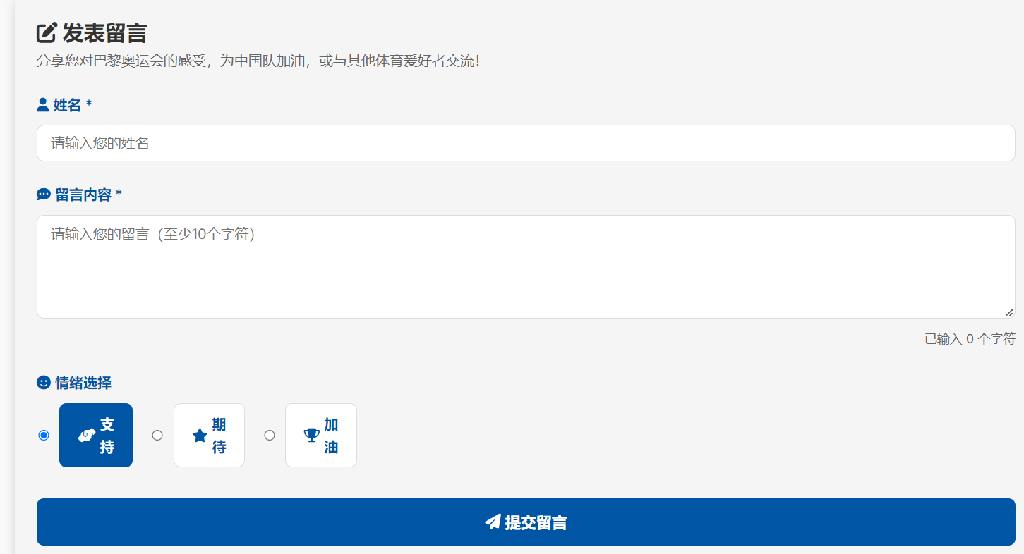
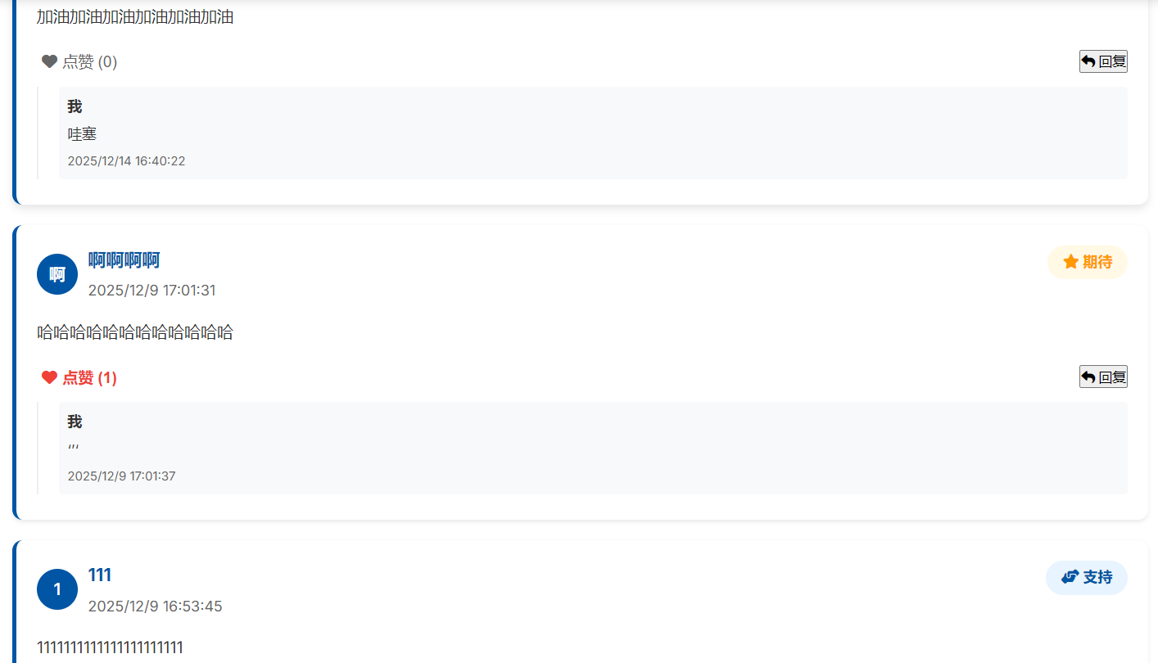

移动设备下的网页截图
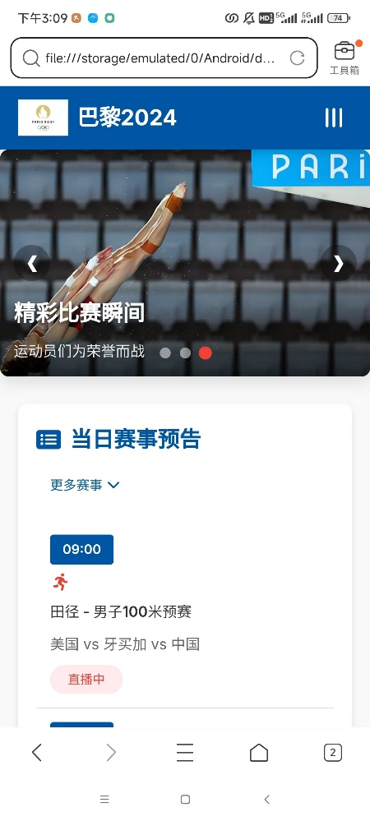
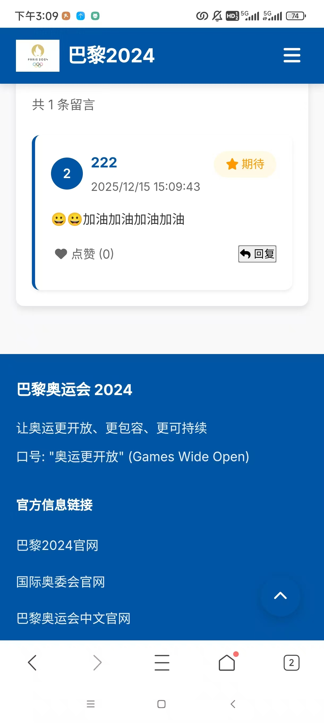
三、通用功能测试
3.1导航栏测试
页面跳转：点击导航项正常跳转
当前页高亮：当前页面导航项有激活状态
移动端菜单：窗口<768px时显示汉堡菜单
菜单展开/收起：点击汉堡菜单正常操作

3.2响应式设计测试
桌面端（>1200px）：
三栏布局正常
表格完整显示

平板端（768px-992px）：
奖牌榜改为1列
项目卡片改为2列

移动端（<768px）：
导航栏转为汉堡菜单
所有卡片改为1列
赛事表格横向滚动

3.3页面加载测试
加载时间：
首页：2.3秒（Chrome DevTools测量）
赛事中心：1.8秒
用户互动：1.5秒

加载动画：
页面加载时有淡入动画
数据加载有过渡效果

- 兼容性测试
4.1浏览器兼容性测试
浏览器类型 | 测试范围 | 预期结果
Chrome（桌面端） | 全页面加载+所有核心功能测试 | 所有功能正常，样式无错乱，动画（如状态闪烁）流畅
Microsoft Edge | 全页面加载+所有核心功能测试 | 与Chrome表现一致，无兼容性问题
Firefox | 全页面加载+表格排序/弹窗功能测试 | 表格排序、弹窗交互正常，样式适配Firefox渲染规则
Safari（桌面/移动端） | 全页面加载+响应式布局测试 | 响应式布局正常，弹窗关闭（ESC键）、收藏功能正常
微信浏览器（移动端） | 打开手机微信，通过“文件传输助手”打开网页链接 | 页面适配移动端，导航栏汉堡菜单、表格滚动、评论提交功能正常

4.2设备兼容性测试
设备类型 | 测试重点 | 预期结果
桌面端（Windows/macOS） | 分辨率1920×1080/1366×768，全功能测试 | 样式全屏适配，无横向滚动条；交互功能无延迟
平板端（iPad/安卓平板） | 竖屏/横屏切换，响应式导航栏+表格适配测试 | 横屏显示完整表格，竖屏隐藏次要列；汉堡菜单交互正常
移动端（手机） | 不同尺寸手机（4.7/6.7英寸），触控交互测试 | 按钮/图标触控区域足够大（≥44px），点击精准；弹窗关闭、评论输入等触控操作流畅

五、常见问题与解决方案
问题现象 | 可能原因 | 解决方案
页面样式错乱/无样式 | 1. CSS 文件路径错误；2. CSS 文件缺失；3. 浏览器缓存 | 1. 检查link标签href属性是否为css/styles.css，确认css文件夹下有styles.css；2. 清除浏览器缓存（Ctrl+Shift+Delete）；3. 重新解压项目文件
表格排序功能失效 | 1. JS 文件未正确引入；2. initMatchResultModal()函数未调用 | 1.检查HTML文件底部<script src="js/script.js"></script>是否存在；2. 打开script.js，确认initMatchCenterPage()函数内调用了initMatchResultModal()
弹窗无法打开 / 关闭 | 1. 弹窗绑定事件未触发；2. CSS 遮罩层层级错误 | 1. 检查 “查看结果” 按钮id与 JS 中绑定的选择器一致；2. 检查styles.css中弹窗遮罩层z-index≥1000，弹窗z-index≥1001
响应式布局失效 | 1. CSS 媒体查询语法错误；2. 视口标签缺失 | 1. 检查styles.css中@media查询是否闭合（{}），语法无错误；2. 确认 HTML 头部有<meta name="viewport" content="width=device-width, initial-scale=1.0">
图片 / 图标加载失败 | 1. 图片路径错误；2. 图片文件缺失 | 1. 检查 HTML 中<img>标签src属性路径（如assets/images/banner.jpg）；2. 确认assets文件夹下图片文件完整

六、测试结论
本项目可以稳定运行：
页面加载完整，无资源缺失或路径错误问题；
核心功能（本地运行、各个页面通用功能等）均能正常实现，符合设计逻辑；
在主流浏览器/设备上兼容性良好，无明显兼容性问题；
性能表现优异，加载速度、交互流畅度满足网页使用需求。

